**【用户表设计】**

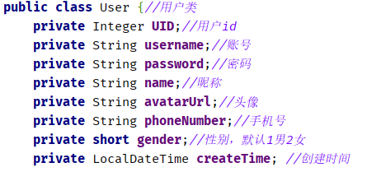

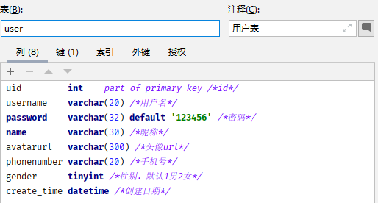

**@PostMapping("/user")*//添加用户***

**@GetMapping("/user")*//查询全部用户***

**@GetMapping("/user/{id}")*//查询用户-通过用户id***

**@DeleteMapping("/user/{id}")*//删除用户-通过用户id***

**@GetMapping("/userpage")*//分页查询***

**@GetMapping("/userquerypage")*//条件查询--(可分页返回)***

**@PostMapping("/updateuser")*//用户信息更新-动态sql修改***